Maja, ak chceš duel s Vilkom vyhrať, musíš veľa príkladov prepočítať!

Meno a priezvisko

26
36
33
32
87 – 55 = 83 – 57 =
18
50
40
17
94 – 54 = 74 – 56 =
39
49
14
13
76 – 62 = 67 – 28 =
33
23
34
24
69 – 45 = 42 – 19 =
Máš pravdu, Flip!

190
210
224
214
646 – 432 = 520 – 330 =
690
590
335
332
489 – 157 = 780 – 190 =
158
168
135
235
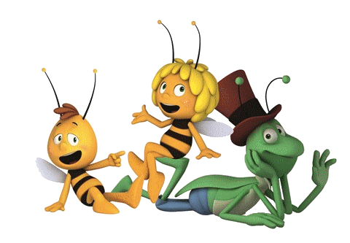
539 – 404 = 203 – 45 =
265
260
33
23
345 – 322 = 315 – 55 =

2 481
1 481
2 238
2 230
4 458 - 2 220 = 3 281 - 800 =
1 900
1 800
1 200
1 230
6 730 - 5 530 = 2 703 - 930 =
4 700
5 990
4 740
5 110
5 220
7 430 - 2 320 = 5 540 - 840 =
6 090
4 110
4 100
9 520 - 5 420 = 6 430 - 440 =

